Nathaly Sanchez Hincapie, Beymar Ruidiaz Martinez.
Universidad del Quindío, laboratorio general de electrónica, Microprocesadores

Armenia, Quindío, Colombia

ns7hincapie@gmail.com
beymar.ruidiaz.m@gmail.com

Avance proyecto 2 Seguidor de línea con Arduino

Resumen— Este es un avance del proyecto dos, el cual es la implementación un seguidor de línea con la tarjeta programable Arduino. Este está constituido por una parte en el software Arduino, que es la parte programable o (nivel de control) y la parte de implementación y mecánica o (nivel físico), con sus respectivos componentes como: ruedas, motores, batería, puente H (L293D), etc.

Palabras clave — . puente H, ruedas, batería.

INTRODUCCIÓN
Un seguidor de línea es un robot móvil que se clasifica en el grupo de la rama de la robótica móvil. Su tarea fundamental es el desplazamiento en un entorno ya sea conocido o desconocido, por ende es necesario que posea tres funciones fundamentales, la locomoción (nivel físico), la percepción (nivel sensorial) y la decisión (nivel de control).En este caso la pista va a presentar una trayectoria marcada la cual se le configura de manera que debe diferenciar el entorno en este caso, negra con un fondo blanco. Para poder lograr este objetivo, se implementó un sensor de infrarrojos de corto alcance (CNY70), por su propiedad de emisor de luz y un receptor siempre apuntando en la misma dirección.

OBJETIVOS
- Objetivo General:
Diseñar un Robot seguidor de línea (en este caso negra) en el suelo, con código de programación en el programa Arduino.
- Objetivo específico:
- Estudiar el funcionamiento de un Robot seguidor de línea y sus características.
- Despertar la creatividad de los alumnos para tener un buen desempeño en un desarrollo de análisis y tecnológico.
- Implementar un algoritmo, para realizar la toma de decisiones del Robot seguidor de línea.
- Construir la estructura adecuada para que se adapte y facilite el desplazamiento del robot en la pista.

- MARCO TEORICO

- Nivel Físico:

- Estructura :
Se implementó una estructura para el seguidor de línea de una lámina de acrílico cuyas dimensiones son (15x15). Medidas que se tomaron después de hacer ciertos montajes. Esta estructura tiene como fin ser el apoyo para los motores, el circuito, la tarjeta programable Arduino, y otros componentes. Véase en la figura 1.
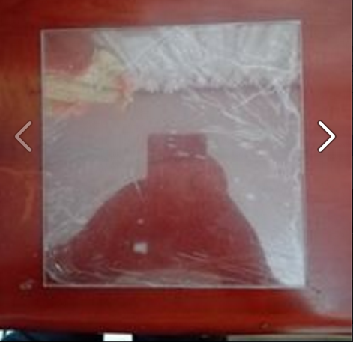
Figura 1. Base o estructura en Acrilico.

- Motores y llantas:
La mayor parte de los motores que se utilizan en un robot presentan un torque bajo por lo tanto gira demasiado rápido, también que los motores serán controlados de corriente (700mAh) y de voltaje (6v).
Al tener en cuenta esto se escogió un motor y llanta que presentara una buena piñonería y las llantas deben ser de caucho o de un plástico blando para que estas no patinen. Véase en la figura 2.
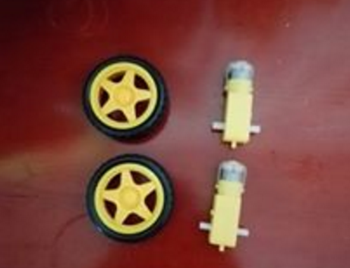
Figura 2. Motor y llantas escogidas (traseras).
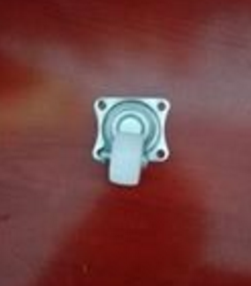
Figura 3. Rueda Loca (delantera).

Se escogieron tres llantas, para que la parte delantera de esta estructura quedará un poco más baja debido a que allí irán los sensores detectando lo que encuentra este en el suelo. En este caso (línea negra) en un entorno blanco.
Al implementar ya las tres ruedas, se obtiene una estructura así. Véase en la figura 4 (capa superior) figura 5 (capa inferior).

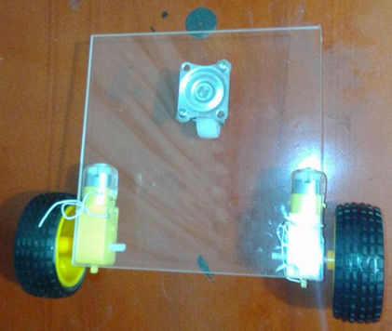
Figura 4. (Capa superior) Montaje de las tres llantas.

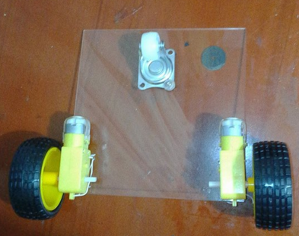
Figura 5. (Capa inferior) Montaje de las tres llantas.

- Nivel sensorial:
Debido a que este robot para poder avanzar se guía en la trayectoria negra dibujada en un entorno blanco, su percepción es tipo visual, esta captación consiste en poder diferenciar entre dos colores (blanco y negro), para este caso trayectoria negra en una superficie blanca.
Se usó el sensor CNY70, ya que presenta una propiedad física llamada reflexión, este diodo emite una luz infrarroja dirigida hacia el suelo y un fototransistor recibe los fotones que se generan gracias al proceso de reflexión que se produce en el suelo.
Al implementarse en el seguidor de línea, si este sensor se encuentra con la línea negra el voltaje sube, pero si este lee la superficie blanca el voltaje baja.
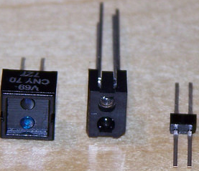
Figura 6. Físico del Diodo CNY70.
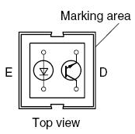
Figura 7. Interno del Diodo CNY70.
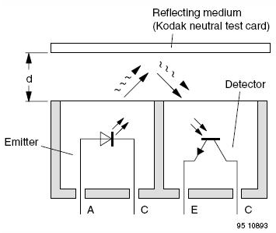
Figura 8. Gráfico de la detección de la luz.
- Nivel de control:
El circuito de control es el que proporciona las señales hacia los actuadores dependiendo de las señales que se obtengan de los sensores.
  - Circuito comparador y etapa de potencia:
Para permitir el cambio de dirección de un motor de corriente continua (motor CC) o motor de mediana potencia, se usa el puente H, el sentido de giro del motor, depende de los niveles de voltaje que existan en los puntos del circuito llamados (avance y retroceso), en el cual solo uno de estos dos puntos puede estar a nivel alto para activar los transistores correspondientes.
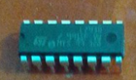
Figura 9. Puente H.
Los drivers para motores (L293 o L298) en este caso se hace uso del (L293) debido a que este se encuentra en el mercado fácilmente, permiten el cambio de dirección, frenado y manejo de mayores corrientes.
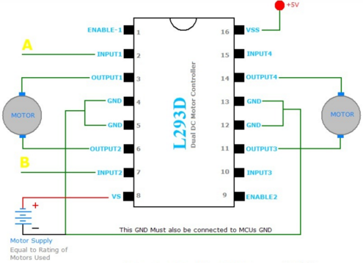
Figura 10. Esquemático del Puente H .
  - Tabla de valores de la relación de las señales de los sensores con las señales de control sobre los motores.
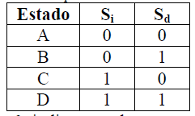
Tabla 1 . Valores de relación de señales.

Donde Sx=o, este indica que el sensor no esta sobre la trayectoria negra, y Sx=1, indica que el sensor se encuentra sobre la línea.
- Estado A: En este estado ambos sensores se encuentran fuera de la trayectoria, por lo tanto ambos motores se detienen y el seguidor de línea debe se colocado encima de esta de manera manual. Pero al implementar el algoritmo de corrección de trayectoria mejora.
- Estado B: En este estado el móvil se desvió hacia el lado izquierdo, dejando así el sensor derecho sobre la trayectoria. La solución es suspender la circulación de la energía de el motor derecho para que el motor izquierdo activo corrija la trayectoria.
- Estado C: El seguidor de línea se ha desviado hacia el lado derecho respecto a la trayectoria, solo el sensor izquierdo se encuentra sobre la trayectoria negra. La solución es suspender la energía de el motor izquierdo para que el motor derecho activo corrija la trayectoria.
- Estado D: Ambos sensores se encuentran sobre la trayectoria negra, no necesita ningún tipo de suspensión, ya que ambos se encuentran activos de manera correcta y en la trayectoria recta, manteniendo su velocidad hasta que encuentre una curva nuevamente.

- CONCLUSIONES

- La herramienta de programación Arduino usada permitió la realización del proyecto, ya que influye en el manejo en el direccionamiento del seguidor de línea.
- Estimuló la creatividad y desarrollo de los conocimientos adquiridos hasta el momento, tanto en la parte programable como en la parte mecánica y técnica de este.
- La ubicación de los sensores fue fundamental ya que estos son los encargados de regular que el carro quede sobre la trayectoria negra, haciendo que este se encuentre ubicado correctamente.
- El diseño implementado para el montaje del seguidor de línea fue el correcto, porque permitió la ubicación de los sensores, las llantas fueron aptas y tuvieron buen desempeño, manteniendo en equilibrio su eje y los componentes que estas sostenían.
- REFERENCIAS BBLIOGRAFICAS

- http://es.slideshare.net/Michael_CrL/seguidor-de-linea-13770660

- https://prezi.com/zs1t6ijtmr3g/robot-seguidor-de-linea/

- http://aprender.tdrobotica.co/seguidor-de-lineaprofesional/

- http://www.jmnlab.com/cny70/cny_70.html.

- http://www.x-robotics.com/robots_simples.html.

Autores
Nathaly Sanchez Hincapie. nació en Toro, Valle Colombia, en enero 6 de 1998.Se graduó de bachiller en el Colegio Corazonista. En la actualidad se encuentra estudiando ingeniería electrónica en la Universidad Del Quindío. Ponente en la VIII Jornada Técnico-científica de la Facultad de Ingeniería.

Beymar Ruidiaz Martinez. Nació en Puente nacional Santander, Colombia, el 22 de diciembre de 1986. Actualmente es estudiante de decimo semestre de Ingeniería Electrónica de la Universidad del Quindío, área de interés automatización y control, perteneció al semillero de investigación de automatización y control.

